LE STANDARD DE LIÈGE

Suivi de la fin du championnat 2007 - 2008 (en hommage à mon père)
Page(s) réalisées avec des illustrations qui vous sont proposées après en avoir demandé (et obtenu) l’autorisation du webmaster du site du Standard de Liège)

STANDARD DE LIÈGE - SPORTING D'ANDERLECHT

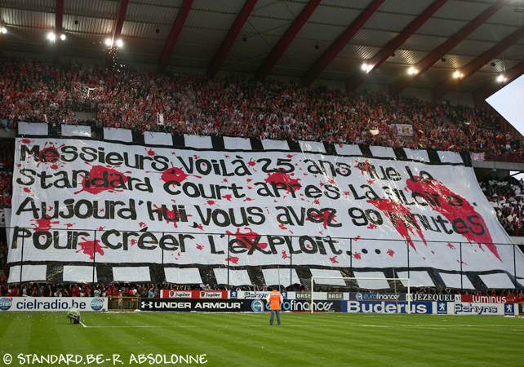

La venue du Sporting d'Anderlecht à Sclessin est toujours un événement. Il s'agit du rival de toujours des liégeois, "l'ennemi ancestral", l'adversaire juré !
A cette occasion, que ce soit en bord de Meuse ou dans la périphérie bruxelloise, l'accueil est toujours particulièrement explosif !
Il faut dire aussi que le "monstre" bruxellois jouit d'un palmarès impressionnant et le club mauve et blanc est largement connu hors de nos frontières ! L'équipe est composée de vedettes internationales de haut niveau, le club a les reins solides et jongle avec les millions, il a les moyens des plus grands ! Ironiquement, on pourrait dire que lorsque Anderlecht n'arrive pas à se défaire sportivement d'un adversaire, il peut se permettre de s'acheter ses meilleurs joueurs...
Bon ! C'est un peu une boutade, mais c'est aussi un peu vrai. Pas étonnant, dès lors, qu'il existe une sévère rivalité entre les deux clubs. Mais cette rivalité devient vite un franc antagonisme lorsque l'on compare les tenants et aboutissants : le Standard traîne dans son sillage quantité de petits commerces et bistrots modestes mais courageux, nombre d'ouvriers à la vie dure qui n'ont que leur religion et... le Standard, des milliers de supporters fanatiques, acharnés, fidèles en diable, pardi : 25 ans qu'ils attendent que le Standard redevienne un jour champion ! Et cette possibilité, ils l'ont aujourd'hui ! À condition toutefois de battre ce très coriace adversaire ! C'est un défi extraordinaire !
Le match sera chaud ! très chaud ! Ce sera l'enfer ! L'enfer de Sclessin !
Anderlecht est une équipe habituée de longue date aux toutes grandes rencontres, même contre les tout grands, et riposte toujours avec brio !
L'enjeu est à la fois simple et prodigieux. Ce sera le paradis, ou l'enfer ! Comme, de son côté, le FC de Bruges n'a pu faire mieux qu'un 0-0 contre La gantoise et n'a donc désormais plus la possibilité de rejoindre les rouges, les portes du paradis sont ouvertes au Standard. S'il bat Anderlecht, il sera sacré champion de Belgique aujourd'hui même, devant son public, face à son "ennemi juré". Dans le cas contraire, c'est-à-dire en cas de match nul ou, pis, de défaite, le championnat sera relancé et les anderlechtois deviendront alors très menaçants pour la fin de la compétition, la pression deviendra insupportable et le pire est à craindre car les jeunes du Standard sont soumis à une pression insoutenable et n'en finissent plus de faire des miracles ! Pour être enfin tranquilles et savourer ce titre cent fois mérité, il faut vaincre ! Il faut impérativement battre Anderlecht qui, lui, doit gagner à tout prix ! Ce sera le match du siècle !
Pour couronner le tout, quelques cerises s'ajoutent au gâteau : Steven Defour, le capitaine du Standard, devra recevoir le soulier d'or avant la rencontre.
Mais un certain Hassan mauve prétend que c'est lui le meilleur ! On aura la réponse sur le terrain !
Les supporters liégeois attendent le titre depuis 25 ans ! Un quart de siècle ! Cela ne peut plus attendre, une nouvelle déception serait trop cruelle !
Anderlecht fête son centenaire et ne peut pas se permettre de faux pas dans de telles circonstances, ce serait un affront à ses supporters !
Disons encore que le grand Constant Van den stock, monument anderlechtois du football belge et président du sporting vient de décéder, précisément hier ! Les anderlechtois ne peuvent faire autrement que de rendre un vibrant hommage à leur personnalité !
Il y a aussi mille et une déclarations explosives qui ont été faites dans la presse...
Dans ces circonstances, le match de ce soir vivra une intensité jamais vue dans notre pays!
Nous allons suivre le reportage de cet événement, grandiose quel que soit le résultat, comme si vous y étiez !

Premier coup de théâtre avant le match !
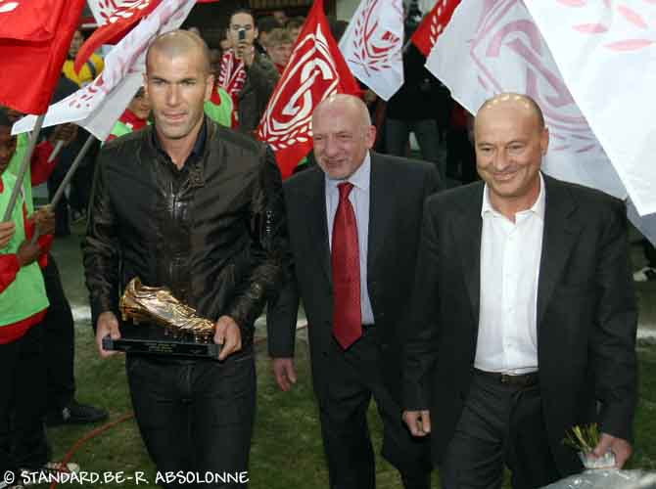
On l'a dit, il était prévu que Steven Defour reçoive le soulier d'or, ce trophée qui récompense le meilleur joueur du championnat belge, ce soir même, avant le match.
Voilà déjà un moment électrique, comme nous l'avons expliqué ! Mais le brave Steven ne pouvait s'imaginer qu'on lui avait réservé une surprise de taille ! En effet, dans un tonnerre d'acclamations, c'est le célébrissime champion du monde français Zinédine Zidane, le fameux Zizou si charismatique, qui vient le féliciter, lui remettre son trophée, l'embrasser et lui dire quelques mots d'encouragements à l'oreille ! Qu'une telle idole, un tel monstre sacré se trouve sur la même pelouse que lui a déjà de quoi rendre heureux beaucoup de joueurs, mais de se retrouver en aparté avec ce dernier et qu'il vienne, en personne, vous attribuer vos lauriers, voilà qui en émouvrait plus d'un ! Le petit Steven ne trouve plus ses mots, balbutie un "merci Monsieur Zidane".
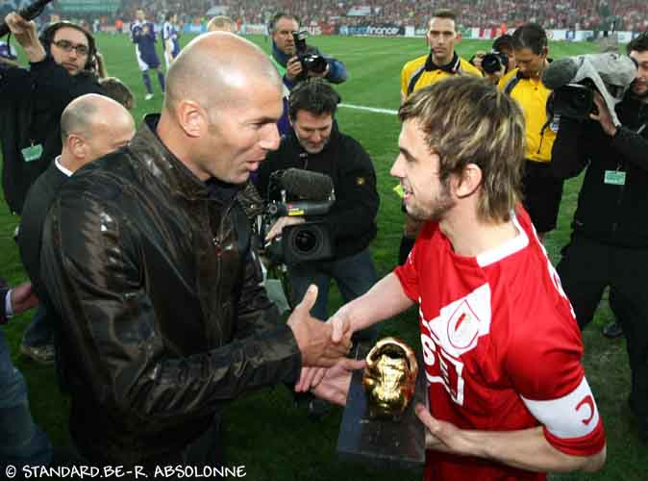
Grand coup médiatique ! Grand moment d'émotion!
Au rang des célébrités, le stade de Sclessin n'a rien à envier à personne :
Yves Leterme, nouveau premier ministre (et supporter du Standard) est là, tout comme le sont :
Elio di Rupo (PS),
Didier Reynders (vice premier ministre),
Michel Daerden (ministre des sports et supporter du Standard),
Joëlle Milquet (gouvernement),
Jean-Michel Javaux (Écolo et supporter du Standard),
Laurette Onckelinckx (gouvernement),
José Happart (VIP),
le bourgmestre de Liège, et puis...
il y a aussi un tout petit bout de femme dans une loge des VIP :
Justine Henin, numéro un du tennis mondial , et supportrice d'Anderlecht !)
En fait, on ne compte plus les personnalités qui vont suivre ce match de tout haut niveau, vedettes du cyclisme, journalistes humoristiques (extérieurs au football), tels que Pierre Kroll, anciennes gloires du Standard (et du football belge) comme Wilfried Van Moer, (plusieurs fois champion de Belgique, soulier d'or avec le Standard), il vaut mieux ne pas les citer toutes, il nous faudrait des pages rien que pour ça !
Bref, que du beau monde!
Pour peu, on s'attendrait à voir apparaître le Dalaï Lama, Georges Bush et Vladimir Poutine!

Petit coup de génie au pays des plus malins...
On le sait, l'ancien président d'Anderlecht venait de décéder la veille de ce match capital. Nul doute que pareil événement avait suscité beaucoup d'émoi chez les mauve et blanc et que cela avait galvanisé leurs troupes. Comme il est de tradition en pareille occasion, les dirigeants du club visité rendent hommage aux disparus de leurs visiteurs. Ce sont des choses qui se font, des choses de bon ton.
Cela avait d'ailleurs aussi été le cas lors du match d'ouverture de la soirée, qui opposait le FC Bruges à La gantoise et l'on avait proposé une minute de silence. Mais les supporters de Bruges, très peu sportifs en fait, n'avaient rien trouvé de mieux que de le boycotter ! Ils ne l'avaient pas respecté !
Nous ne leur ferons certainement pas un coup de chapeau ici et montrerons du doigt leur manque de fair-play. Ce n'est donc finalement que justice si leur course au titre s'arrêta là, on ne joue pas avec ces choses-là !
Mais ne nous montrons pas plus catholiques que le Pape et disons que cette même mésaventure aurait très bien pu se produire à Sclessin aussi. Bien sûr, les supporters liégeois sont beaucoup mieux éduqués et ils en donneront une autre preuve ultérieurement, mais il était toujours possible que quelques énergumènes un peu trop éméchés ne fassent pareil et réduisent ladite minute de silence à néant. Or, on est superstitieux à Liège...
C'est ainsi que les dirigeants du Standard, pas plus bêtes, proposèrent autre chose : une salve d'applaudissements pour le défunt ! Voilà qui serait immanquablement suivi et occulterait du même coup tout débordement regrettable ! Mais tout de même, s'il faut mettre la haute stratégie dans les choses les plus élémentaires, on voit sur quels détails pouvaient reposer l'issue d'un match qui promettait déjà d'être endiablé !

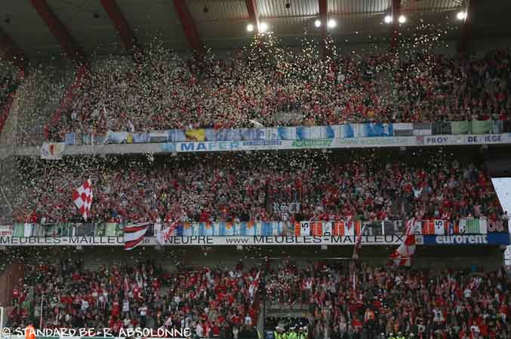
Et encore une menace !
Quand on vous dit que rien n'est épargné au Standard... et cela depuis des années ! Or donc, nous voilà devant une possibilité formidable que le Standard devienne ce soir même champion de Belgique. S'il bat Anderlecht, ce sera chose faite, ce sera mathématique, sûr et certain, irréversible ! Sauf que...
Sauf qu'il faut s'attendre à un envahissement du terrain. Sauf que, justement cette année, les barrières qui l'entouraient ont été retirées parce que, justement toujours, les supporters se montrent de longue date (à Sclessin du moins) beaucoup plus disciplinés. Mais devant un tel événement, s'il se produit, résisteront-ils encore ? Pourront-ils attendre que l'autorisation soit donnée via les hauts parleurs ? Pourront-ils encore patienter quelques minutes alors que leurs cœurs déborderont de joie, d'enthousiasme, d'un bonheur indicible si le Standard parvenait à gagner contre le terrible sporting d'Anderlecht, le rival de toujours, le symbole même de l'adversité ?
Hé bien... il y aurait plutôt intérêt ! En effet, les choses sont claires : s'il y a envahissement "sauvage" du terrain avant l'autorisation, il y aura une sanction terrible pour le Standard, ils perdront le match par forfait : 0-5 !
C'est réellement une menace abominable qui plane sur le club, un danger terrible ! Il faudra vraiment que les supporters soient irréprochables, sinon tous les efforts seront anéantis !
Et maintenant, que le match commence. Et que le meilleur gagne !

LE STANDARD DE LIÈGE

Suivi de la fin du championnat 2007 - 2008 (en hommage à mon père)

STANDARD DE LIÈGE - SPORTING D'ANDERLECHT

LE MATCH

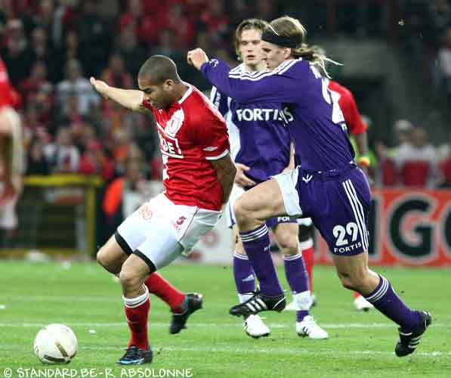
La partie commence donc. Dès les premières secondes, elle s'annonce tout à fait comme prévu : très engagée, très rapide, très tendue aussi, beaucoup de nervosité de part et d'autre, l'enjeu est terrible ! Si le jeu est correct, il n'y a pas de round d'observation, on entre directement dans le vif du sujet. On attaque de tous les côtés à la fois, tantôt les rouges, tantôt les mauves. C'est un rythme endiablé, incroyable ! C'est à un point tel que les journalistes sportifs de la radio n'arrivent pas à parler assez vite pour relater ce qui se passe sur le terrain et ce en dépit de leur longue habitude des matches au sommet ! C'est que, cette fois, on assiste à un match comme on en n'a jamais vu en Belgique !
Les deux équipes semblent aussi fortes l'une que l'autre, cela fuse de toutes parts, c'est attaque sur attaque, le public en a pour son argent, on assiste à du tout grand spectacle. La partie est équilibrée lors de cette première mi-temps et c'est coup sur coup que les gardiens respectifs doivent s'illustrer pour sauver les meubles, qu'un défenseur doit démontrer tout son talent pour sauver son équipe sous les cris des supporters au bord de la crise cardiaque.
Le péril se trouve devant le but liégeois, mais à la seconde suivante il se profile devant celui d'Anderlecht !
Dans les grandes lignes, on peut dire que c'est le Standard qui a commencé pied au plancher, sans pourtant avoir fait plier son adversaire. Mais le sporting mauve riposte et s'installe à son tour dans le camp liégeois qui ne rompt point. Les rouges profitent alors de ce qu'ils jouent chez eux pour s'arroger une certaine domination territoriale mais il n'y a pas de concrétisation, même si on remarque quelques phases de jeu dangereuses. Pour le moment, la pression est trop forte, il y a trop de crispation, trop de nervosité pour "bien jouer". Les choses ne seront pas faciles ! Et le jeune Goreux, qui avait pourtant démontré qu'il ne manquait pas de tripes, semble complètement perdu dans cette ambiance infernale qu'il n'a encore jamais connue. Il est comme paralysé par l'énorme responsabilité qui repose sur ses épaules comme sur celles de ses camarades. Pour l'instant, il passe à côté de son match : on dit de lui qu'il est invisible, inexistant, il sera sûrement remplacé à la mi-temps !
Il est vrai que la partie tient toutes ses promesses, se sont vraiment deux ténors du football belge qui se rencontrent, c'est le choc des titans. Dans ces conditions, on serait tenté de dire que, comme d'habitude, cela va se terminer sur un match nul. C'est en effet souvent le cas des matches au sommet et, en tous cas, ce sera bien sur un match nul que se terminera la première période. Le suspens restera donc entier, jusqu'à la fin, insoutenable.
Dans les buvettes bondées de Sclessin, les commentaires vont bon train : Sarr, relevant de blessure, n'est pas au mieux de sa condition, il a été incertain sur quelques interventions. Espinoza s'est encore livré à quelques cabrioles dont il a le secret, mais il a aussi commis l'une ou l'autre "boulette" qui auraient pu coûter très cher ! Goreux est dépassé par les événements, trop jeune, trop de pression... Le Standard peut faire mieux, c'est sûr. Mais Michel Preud'homme, ce sorcier d'entraîneur va certainement encore une fois devoir resserrer les boulons, donner un sérieux coup de gueule, faire un coup d'éclat, trouver une stratégie géniale... Bon sang, et si Anderlecht marquait ? Et si le Standard perdait ce match ? On ose penser à ce cauchemar pourtant tout à fait possible ! Est-ce que le Standard est capable de battre un tel adversaire ? Ne va-t-il pas s'effondrer après tant d'efforts, si près du but ?

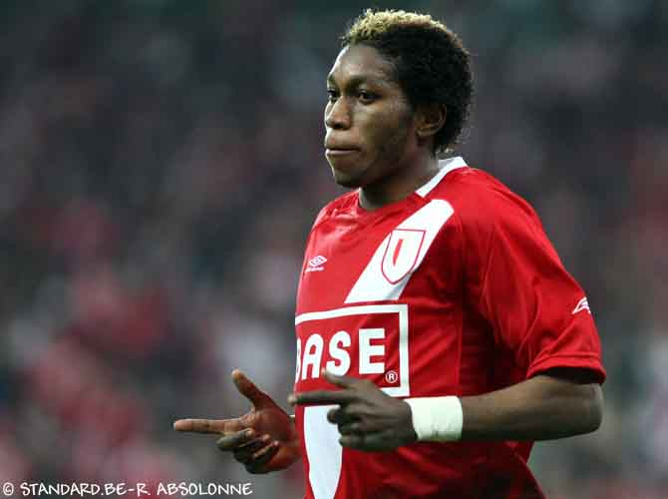
La deuxième mi-temps commence. Le suspense est palpable. Les échanges reprennent sur un rythme d'enfer. Mais qu'est-ce que l'entraîneur des rouges a bien pu faire pendant le repos ? Il n'y a eu aucun remplacement, Réginald Goreux est toujours sur le terrain. Pourtant, on dirait que quelque chose a changé, mais quoi ? A vrai dire, on n'en sait rien, fichtrement rien et pourtant il y a bel et bien un changement ! Appelez ça comme vous le voudrez, une présence divine, le vent qui tourne, de la sorcellerie, le tout à la fois ? En tous cas, il y a incontestablement un miracle, ou un exploit qui est en train de se produire : alors que cela paraît absolument impossible tant l'engagement est à son maximum, les conditions physiques poussées à l'extrême, le Standard accélère encore !
Bien sûr, on avait déjà assisté à pareil scénario lors d'autres matches, contre de "petites équipes" : en première mi-temps, le Standard patine, piétine, observe, calcule, prépare... en seconde, il explose et ratatine ses adversaires ! Mais personne n'imagine que ce soit possible face à Anderlecht !
Les anderlechtois n'en croient pas leurs yeux, ce que le Standard est occupé de faire est pratiquement impossible : miracle de la jeunesse inépuisable, de la volonté inébranlable, les rouges puisent au fin fond de leurs forces, au centre même de leur courage ! Le public ébahi s'enthousiasme et à ce jeu, on le sait, les liégeois ne connaissent pas de maître ! En un clin d'œil, le stade entier s'embrase, c'est un brasier incandescent qui reflète tout l'enfer de Sclessin. La cuvette infernale mérite cent fois son nom ! Poussés au vif par le support des leurs qui hurlent tous leurs encouragements, les standardmen donnent le tournis aux vedettes bruxelloises qui commencent à subir la loi des rouges...
Les journalistes en perdent leur voix, s'étranglent en superlatifs, ce qui se passe à Liège est du jamais vu !
Vaillamment, les anderlechtois prouvent que leur réputation n'est pas surfaite, ils se défendent comme de beaux diables, mais les diables d'en face sont déchaînés. Non ! Ils ne sont pas seulement déchaînés, ils sont survoltés, catalysés, boostés, sublimés. On a l'impression qu'ils jouent à 2 contre 1... Ce n'est qu'une impression, mais une impression de réalité concrète et pourtant les joueurs ne sont pas dopés. Ou plutôt, ils sont dopés naturellement par la ferveur et les encouragements diaboliques du public.
La 54ème minute du match va s'inscrire en lettres de feu dans l'histoire du Standard. Le jeune Réginald Goreux, que l'on disait oublié, surgit du lot et mystifie ses anges gardiens dans des dribbles ensorcelés, distille un centre millimétré, un "caviar" dont il a le secret. Son envoi troue la défense mauve et un géant noir plonge, tel un kamikaze, tête la première pour cueillir le ballon et battre le gardien !
Aussitôt, le stade explose ! Le mot n'est pas trop fort : il explose en un cri unique poussé par plusieurs dizaines de milliers de supporters ! Partout en Belgique, devant les postes de télévision, à côté d'une simple radio, dans les clubs de province, du littoral aux Ardennes, de la frontière française aux abords de la Hollande, ce n'est qu'une acclamation ! Un rugissement de joie qui mettra à mal des millions de cordes vocales et qui a du s'entendre jusqu'aux Amériques !
Comme de coutume, le speaker du stade annonce le nom du joueur qui vient de marquer. Comme le veut la tradition, cela se fera trois fois et par trois fois tout le public reprendra son nom pour manifester sa joie, remercier son athlète, fêter le but qui place l'équipe au commandement des opérations. Mais le prénom est trop beau que pour ne pas être souligné dans le cadre de cet hommage à mon père défunt, féru de surnaturel et de paranormal, très croyant et supporter inconditionnel du Standard :

DIEUMERCI ! le public répond... MBOKANI !
DIEUMERCI ! le public répond... MBOKANI !
DIEUMERCI ! le public répond... MBOKANI !
S'il ne s'agit pas d'une coïncidence prodigieuse, on se demande ce que cela peut être !
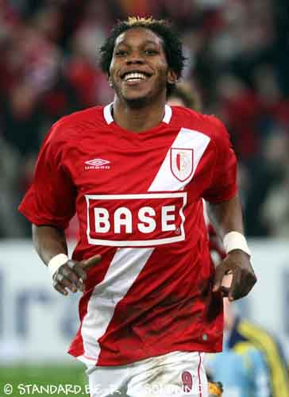
C'est la folie dans le stade et les supporters ne se tiennent plus ! Le Standard est maintenant bien parti pour devenir le champion de Belgique ! Mais la partie n'est pas encore jouée, Anderlecht peut encore avoir un sursaut d'orgueil et riposter, égaliser et tout serait à refaire ! On sait bien qu'ils en sont capables !
Mais il n'en sera jamais question ! Désormais, les standardmen sont sur orbite, poussés par un public en délire, plus rien ne peut leur résister, ils sont intenables, les maîtres incontestés sur le terrain ! Ils sont libérés, tout complexe s'est envolé, ils peuvent librement exprimer leur talent. Cette fois, les rôles sont inversés, l'ogre devient petit poucet, le petit devient géant !
Ceux qui, en début de saison n'avaient soi-disant aucune chance avec un noyau trop maigre pour tenir face aux grosses pointures voisines, se métamorphosent en colosses de science-fiction, en Terminator implacables !
Les carottes sont cuites pour les anderlechtois qui ne sauront plus à quel saint se vouer, chercheront en vain à échapper aux coups de butoir incessants des troupes rouges qui sonnent la charge !
De mémoire de journaliste, on n'a jamais entendu dire ça : Anderlecht, le grand Sporting d'Anderlecht est dépassé, effacé, écrasé, terrassé, il est devenu inexistant, inconsistant, impuissant devant les assauts liégeois ! C'est du jamais vu en Belgique ! C'est un exploit incroyable qui est occupé de se produire, ici, à Sclessin ! Et ils vont définitivement en perdre leurs voix, ces mêmes journalistes, quand ils verront qu'il n'y en a désormais plus que pour les standardmen qui rossent copieusement leurs adversaires de toujours, mettent le dragon à terre et répètent même l'exploit !
En effet, quelques minutes après ce coup d'éclat, un homme sonne le KO final chez l'adversaire ! Surgissant au milieu de la défense anderlechtoise médusée, il lobe magistralement le gardien, comme dans un symbole d'intelligence, d'adresse et de finesse, une démonstration de talent à l'état pur, le couronnement du match. Un homme qui, très probablement, ne doit pas aimer qu'on le compare à une coïncidence, qu'on le prenne comme un simple hasard. Vous n'avez pas une idée ?

DIEUMERCI ! le public répond... MBOKANI !
DIEUMERCI ! le public répond... MBOKANI !
DIEUMERCI ! le public répond... MBOKANI !
Il ne reste maintenant que quelques minutes avant la fin du match et le déclenchement de la folie, le Standard mène par 2-0 !
Mais le suspense reste entier, tant que l'arbitre n'aura pas sifflé la fin, on sait bien que tout est possible en football. Cela peut parfois aller très vite... dans le mauvais sens ! Le Standard a vécu tant de déboires semblables que les supporters n'osent pas encore croire que la malédiction va enfin être vaincue ! Ce n'est pas possible ! Il va sûrement encore se passer quelque chose qui réduira tout cela à néant... par exemple un envahissement sauvage de terrain qui ruinerait tout !
Pendant que les ongles se rongent, que certains prient, que d'autres pleurent, les joueurs font leur travail jusqu'au bout : ils ridiculisent pratiquement les anderlechtois, les arrosant de leur superbe, il n'y a qu'un seul maître sur le terrain, c'est le Standard ! Dans les coulisses, d'autres personnes s'affairent : les speakers s'égosillent à rappeler les consignes : "Surtout : attendez l'autorisation avant d'envahir le terrain !", les stewards se pressent en masse pour tenter d'empêcher la catastrophe qui ferait retomber le soufflé, quelques costauds leur prêtent main forte (mais que pourraient même les plus forts contre quarante mille personnes ?), tout le monde participe ! Peut-être que même les handicapés, dans leurs chaises roulantes, constituent en toute hâte autant de barrières contre les hurluberlus trouble-fête, ce serait vraiment trop bête ! Cela ne se peut vraiment pas ! Pas si près du but, tout de même pas l'idiote gaffe de dernière seconde !
On vit les derniers instants du match, beau à pleurer. Anderlecht est acculé devant son but, incapable de réagir. Les défenseurs, depuis longtemps pris de panique, ne peuvent que renvoyer le ballon dans les nuages, dégager en catastrophe, commettre des "fautes nécessaires" pour éviter la raclée. Toute leur bravoure leur sera indispensable pour seulement éviter que le Standard n'alourdisse encore la défaite et Dieu sait que plus d'une fois ils auront frôlé le 3-0, le 4-0 ! Si, une fois de plus, l'arbitre n'avait commis une grossière erreur en ne sifflant pas un penalty commis sur Jovanovic, toujours aussi intenable, cela aurait été 5-0 !
Mais tout le monde sera ravi du 2-0 que l'arbitre sanctionnera en donnant le coup de sifflet final ! Folie dans le stade ! Hystérie collective ! Il n'est plus possible d'entendre les commentaires radio !
Malgré cela, ultime bonheur, tout se passe bien ! Pas d'envahissement sauvage du terrain, tout est en règle ! La fête peut commencer ! Et elle sera longue, très longue...
Scènes de joie indescriptibles, bonheur sublime partagé par toute une communauté, celle des supporters du Standard et, avec eux, des milliers et des milliers de braves petites gens, des simples ouvriers au grand cœur pour qui ce sera le plus beau jour de leur vie, des petits commerçants et des patrons de bistrots modestes qui feront des affaires en or, toute la communauté francophone qui sera en liesse, toute la Wallonie qui rougira de fierté.
Beaucoup plus modestement, Michel Vanbockestal pensera à son père. Merci au Standard pour cette merveilleuse saison footballistique, merci pour ce super match, merci pour cette plantureuse victoire, merci pour ce fantastique hommage, merci pour la multitude de symboles qui s'en dégagent !
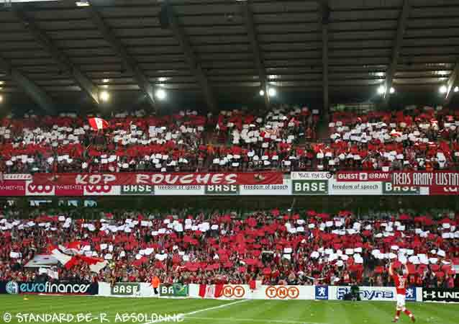
Il est temps maintenant de parler de l'après match. Cela mérite aussi d'être dit !

LE STANDARD DE LIÈGE

Suivi de la fin du championnat 2007 - 2008 (en hommage à mon père)

STANDARD DE LIÈGE - SPORTING D'ANDERLECHT

L'APRÈS MATCH

Le Royal Standard Club de Liège, l'équipe porte-drapeau du sport le plus populaire en Belgique, est redevenu champion du pays, 25 ans après son dernier titre ! C'est non seulement une victoire amplement méritée qui a sanctionné un match épique, mais aussi l'aboutissement de toute une saison footballistique au cours de laquelle le club rouge et blanc a survolé toute la compétition, n'a jamais connu la moindre défaite en championnat (en cela, l'équipe se hisse parmi les grandes singularités européennes, qui peut en dire autant ?), a constamment montré sa supériorité manifeste pour terminer avec un boulevard d'avance, a vu l'un de ses joueurs recevoir le soulier d'or, un autre remporter la première place dans le classement des buteurs et dont l'entraîneur, Michel Preud'homme, mérite une statue !
Que le titre ait été remporté, haut la main, devant son grand rival éternel, dans son plus pur style de battant survolté, de manière indiscutable dans les chiffres, n'est que la cerise sur le gâteau !
Le Standard champion, c'est aussi le cadeau d'une équipe à son entraîneur. L'homme a permis à tous d'aller jusqu'au bout de ses rêves, au prix d'énormes efforts, au sacrifice de ses heures de sommeil et de sa santé. Il s'est montré le sorcier qu'il fallait pour vaincre la malédiction, il a insufflé le culte de la victoire à ses troupes dans une prodigieuse communion entre ses origines et l'instant présent. En effet, lors du dernier titre du Standard, Michel Preud'homme avait aussi connu la joie de Sclessin en foulant la pelouse sacrée comme gardien de but. Mon père, Marcel Vanbockestal, avait parfaitement connu cette époque. Il n'aura pas connu celle-ci, au cours de laquelle Michel Preud'homme aura été sacré champion comme entraîneur, mais il est certain que les millions de lux du stade, les chants des supporters, les feux de Bengale, l'ambiance indescriptible de la cité ardente, les prières de tout un peuple auront su monter jusqu'aux plus hautes sphères célestes pour lui rendre l'hommage que le Standard et moi lui dédions.
Bien sûr, sur le terrain, dès le coup de sifflet final, les joueurs ont levé les bras au ciel, à l'instar de Milan Jovanovic. Un ciel qui ne leur a pas toujours été favorable, bon nombre de décisions arbitrales leur ayant été contraires en dépit de tout bon sens, malgré les images probantes de la télévision et du ralenti, malgré le témoignage de tous. Mais c'est aussi un ciel qui aura été témoin des injustices vécues par les principautaires, les commentaires et les agressions racistes, les quolibets parfaitement injustifiés et bêtement méchants, et qui ce sera dit que les choses ne pouvaient pas se terminer ainsi, que justice devait être rendue et c'est bien ce qui a été fait, envers et contre tous !
Envahissement de terrain donc, parfaitement prévisible (et autorisé par la loi football, respecté à la lettre par les supporters quant aux conditions édictées), pour célébrer dans la joie l'événement footballistique belge de ce début de millénaire. Quoi de plus normal ?

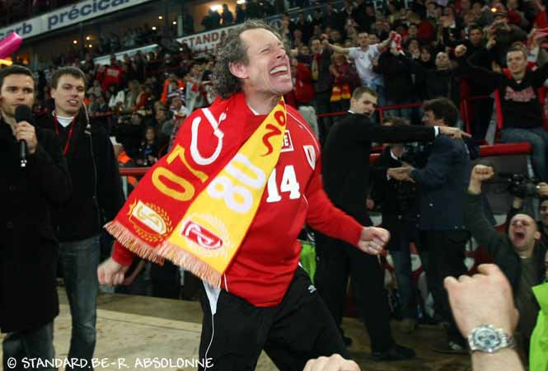
Nous voyons ci-contre Michel Preud'homme qui exulte, qui explose sa joie et sa fierté. Lui aussi attendait le titre du Standard depuis 25 ans. Dans son cas, contrairement aux joueurs de terrain qui n'étaient pour la plupart pas nés en 1983, les choses sont encore plus marquantes. Lui aussi en effet, avait été roulé dans la boue par l'affaire de corruption qui avait secoué le Standard des années 80.
Avec cette victoire, c'est toute une équipe, celle de 83 qui peut désormais apprécier que le signe indien, la malédiction du Standard appartienne au passé. Non, la présente victoire n'est entachée d'aucune tricherie, d'aucune malversation, elle est parfaitement valable et dans les règles et dans la forme, c'est indiscutable, c'est indéniable, c'est évident.
Le Standard est lavé de cet affront permanent depuis un quart de siècle qui voulait que les standardmen achetaient leurs victoires, on ne restera plus sur cette idée qui a vécu et maintenant trépassé.
Bien qu'il soit toujours pénible d'évoquer cette affaire et que le moment soit peut-être mal choisi, rappelons que lors de récents reportages, Théo Poel, Walter Meeuws et Harie Haan, trois anciennes gloires de cette équipe fabuleuse d'alors, avaient rappelé qu'ils n'avaient nul besoin d'arrangement préliminaire pour le match incriminé. Ils n'avaient nullement besoin de l'aide de leurs adversaires pour en venir à bout, c'était "les doigts dans le nez" qu'ils pouvaient avoir cette victoire indispensable. Par ailleurs, les joueurs adverses, ceux de Waterschei avaient d'ailleurs joué le jeu tout à fait normalement, n'avaient fait aucune concession aux rouges et défendu chèrement leur peau. Ce n'est que parce qu'on avait réussi à faire gober à feu Raymond Goethaels qu'une sombre machination se tramait contre son équipe que l'entraîneur du moment s'est cru obligé d'utiliser des moyens détournés. Ne cherchons pas d'excuses ici, il y avait donc bien eu tricherie "dans un sens", mais le Standard a été volé sur tous les tableaux, et par les hommes de Waterschei et sur le principe et sur ses conséquences puisqu'il les a payées deux fois, il les a payées au centuple via la réputation et l'opprobre. Sa dette vis-à-vis de la société, comme on dit en parlant des repris de justice, a été honorée, le Standard est blanchi, il n'y a plus de quoi rougir ! Il n'y a plus qu'à être simplement "rouge et blanc" comme jadis, et à en être fiers !
Fiers, voilà le mot crucial. Fiers, ils peuvent l'être de leur papa, les enfants de Michel Preud'homme, fier du travail accompli, de la patience et des sacrifices dont il a fait preuve. La victoire d'aujourd'hui est issue des tripes de ses joueurs, de leur courage et de leur force physique, de leur talent, de leur travail, et de celui de l'entraîneur Michel Preud'homme (MPH en abrégé)

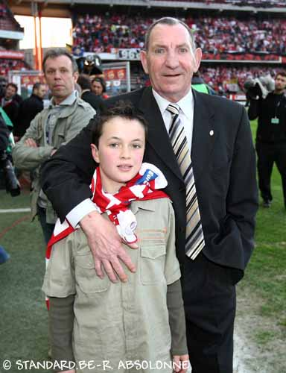
Mais l'hommage rendu ici indirectement par le Standard à mon père, Marcel Vanbockestal, s'inscrit également dans un contexte où l'on pourrait croire sinon à un phénomène paranormal, du moins à une influence divine ou à un sacré concours de circonstances pour le moins troublantes. Les esprits cartésiens rétorqueront bien sûr qu'il ne s'agit que d'une coïncidence - et nous ne pourrons leur donner entièrement tort - mais peut-on imaginer que tout cela ne soit réellement du qu'au hasard ? Voyons plutôt :
Je suis né en 1958, l'année de l'exposition universelle de Bruxelles, c'est aussi l'année du premier titre de champion du Standard de Liège. Je suis devenu supporter du club rouge et blanc sous son influence (ô combien bénéfique !) de même que mes deux frères, en 1969 (époque à laquelle le Standard était champion de Belgique et année de naissance de mon premier frère) - mon père est décédé à l'âge de 69 ans. Lors de la saison 82-83, le Standard a remporté la consécration suprême, soit 25 ans après la première et... 25 ans avant la suivante ! J'avais donc 25 ans à ce moment et je fêterai mes 50 cette année. S'il s'agit d'un hasard, disons que ce hasard aime faire les choses à des dates particulièrement ponctuelles. Il est très précis !
Lors du décès de mon père, également père spirituel du GESO et du CERPI, j'étais évidemment impuissant comme l'enfant qui vient de naître. Le chagrin et la révolte devaient laisser place à la résignation. Je savais qu'une seule chose, un seul événement, dans les circonstances présentes, pourrait servir d'hommage à son passage sur terre : le titre de champion de Belgique pour le Standard. Il m'était toutefois évidemment impossible de prévoir quand, ni même si cela se ferait un jour. Seul Dieu (et tout de même les joueurs...) pouvaient en décider. Restait à prier Dieu.
Et, rappelons-le, c'est dans un contexte de rêve, d'une manière absolument magistrale, que les choses se sont passées, exactement comme il le fallait :
le public a scandé par six fois son nom, un nom prédestiné :
Dieumerci ! (Ça ne s'invente pas !), Dieumerci Mbokani !
Les choses ne sont-elles pas encore plus évidentes ou l'ironie du sort encore plus marquante lorsque l'on sait que Dieumerci était, la saison dernière encore, joueur à Anderlecht ?
L'ironie du sort avait déjà frappé le club liégeois lorsque Anderlecht, fort de ses millions et de ses stratégies discutables, avait acheté Mémé Tchité (du Standard) et que ce dernier avait donné le titre à Anderlecht...
Les choses sont donc très heureusement rétablies dans leur logique égalitaire mais avec une nette mise en pratique des principes divins de la défense des pauvres et des affligés. Dieumerci Mbokani avait été laissé pour compte par Anderlecht, cédé avec commisération aux standardmen. Magnifique, sublime revanche ! Magnifique, sublime hommage, pour l'inconditionnel supporter rouge et blanc qu'était mon père !
Pour illustrer ce chapitre étrange et en hommage à mon père, j'ai trouvé cette photo du grand Jean Nicolay, fantastique gardien de but de l'équipe du Standard qui évoluait alors que j'étais encore trop jeune pour m'intéresser au football et qui connut lui aussi le titre de champion de Belgique. Somme toute, Nicolay, Christian Piot, Michel Preud'homme (sans oublier Aragon Espinoza ! - Vedran Runje, Gilbert Bodart, Olivier Renard) c'est toute une histoire de gardiens de but ! Et comme mon père aimait à dire que le Standard était une formidable école de gardiens...

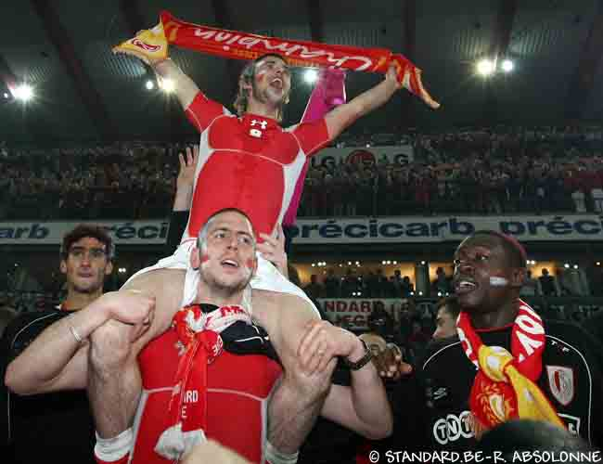
Pour le reste, que dire de l'après match ?
Mais pardi, on s'en doute !
Folie pure dans le stade de Sclessin, hystérie collective, congratulations omniprésentes, larmes de bonheur indicible, cris de joie, euphorie indescriptible... les rues avoisinantes prises d'assaut, les cafés de la cité ardente envahis par une marée humaine, le célèbre carré de Liège rouge de monde jusqu'aux petites heures du matin (les joueurs eux-mêmes ne rentreront chez eux qu'à 5h30 au plus tôt !), le champagne qui coule à flots et, dans les estaminets, la bière, le vin et le péquet... La foule qui danse, qui hurle, qui entonne des chants de victoire, de bonheur et de remerciements... Les joueurs eux-mêmes qui montent sur un podium construit en toute hâte, jouent aux disques jockeys, reprennent en cœur avec les supporters, la musique qui donne à fond "We are the champions" ! On monte sur les épaules des coéquipiers, on salue les supporters, on fait le tour d'honneur, on brandit l'écharpe "Standard Champion 2007-2008"...
(Voir une vidéo : Standard champion, ambiance à Liège)
(http://www.dhnet.be/sports/football/article/205832/les-solistes-se-sont-mieux-exprimes-sans-maestro.html#bonus)
(http://www.dhnet.be/sports/football/article/205090/standard-champion.html#video)
(http://www.dhnet.be/sports/football/article/205779/standard-champion-videos-exclusives.html)
(http://www.dhnet.be/sports/football/article/204331/dans-l-enfer-de-sclessin.html)
Michel Preud'homme ne se tient plus et manifeste toute sa joie, embrasse sa femme Ingrid, ses enfants Guilian et Megan qui pleurent de joie (leur père va enfin pouvoir dormir !) Les blagues désopilantes fusent de partout, les joueurs et même l'entraîneur sont plongés dans la piscine des vestiaires, malgré qu’ils soient tout habillés ! Aragon Espinoza, le gardien de but, fera même mieux et plongera dans les eaux douteuses de la Meuse, escorté tout de même par de nombreux policiers et gardes du corps.
Partout, ce sont des embrassades, des accolades, des sauts de joie : le Standard est champion ! Vous entendez ? Champion de Belgique ! Après 25 ans d'attente ! Vingt-cinq longues années pendant lesquelles on a connu la disette, frisé la faillite, les affres de l'affaire de corruption qui a failli anéantir le Standard, les secondes places ou le milieu de classement, les problèmes de direction et de sélection des joueurs, les problèmes financiers et tout le reste qu'il serait trop long d'évoquer ici. 25 années qui ne sont pas venues à bout de la fidélité des supporters, du meilleur public du pays ! C'est la victoire de la jeunesse, de la fougue conquérante mais intelligente, de l'obstination acharnée, du travail de chaque instant, de l'effort répété à outrance, du "jusqu'auboutisme façon Standard", mais c'est aussi la victoire de la solidarité, de l'esprit de groupe, de la mentalité positive, des concessions multiples, des privations, des sacrifices.

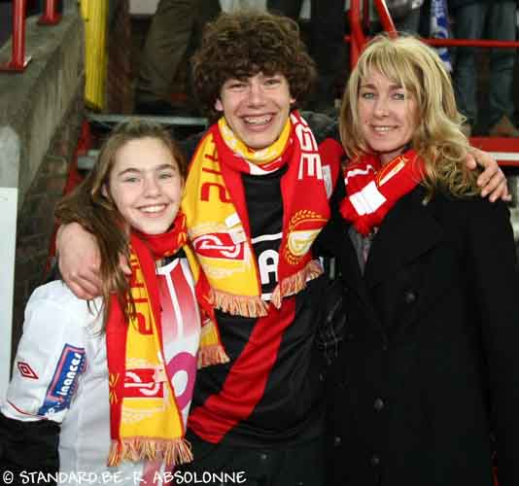
Oui, c'est bien la victoire de tout ce que représente le Standard : celle de tout un peuple, le peuple wallon, le peuple francophone, le peuple belge dans un esprit d'unité (car, ne l'oublions pas, il y a environ 33% de néerlandophones parmi les supporters du Standard, bel exemple pour la Belgique unie, magnifique leçon de "politique sportive" !), c'est aussi la consécration pour les ouvriers, les "petits", les moins bien lotis, les modestes et les humbles...
La victoire du Standard se ressentira partout dans le royaume, avec une force inouïe, la force tranquille du père, jusque dans les plus petites chaumières, jusqu'aux palaces royaux. Partout, la Standard s'immiscera et son exemple fabuleux exercera une influence extraordinaire même dans les cocons familiaux. La victoire du Standard, aux allures de victoire en coupe du monde, c'est la victoire de l'unité, jusque dans les foyers !
L'événement, en un rien de temps, devient d'ailleurs national. Ce ne sont pas seulement les librairies qui sont prises d'assaut (et qui voient leurs stocks de journaux s'épuiser dès 9 heures du matin !), les chaînes de télévision qui bombardent les écrans à grands coups de reportages spéciaux, les radios qui diffusent en boucle à propos du Standard et de son titre. Non ! Le Standard est désormais partout ! Une délégation est reçue au Lambermont par le premier ministre et ses assistants, une émeute éclate en plein centre de Liège parce que les joueurs tardent à paraître au balcon, leur car traverse la ville au milieu d'une foule digne de celle des champs Élysées. Les héros sont portés en triomphe, ce sont maintenant des héros nationaux !
De jeunes écoliers défailliront en voyant leurs vedettes super médiatisées venir leur rendre visite, offrir des ballons, des vareuses, des t-shirts, des photos dédicacés. On leur accordera une seconde fête dans le centre de Liège, une fête officielle cette fois et parfaitement organisée. Les joueurs n'en finiront plus de recevoir des félicitations de hautes personnalités, ne parlons même pas de leurs messageries personnelles ou de celles qui leur sont dédiées, il y a belle lurette qu'elles sont saturées, plaignons les facteurs qui leur acheminent les brouettes de courrier et envions Belgacom qui recevra à coup sûr une formidable participation aux frais pour toutes les communications qu'ils recevront, à moins bien sûr qu'ils ne se soient abonnés absents !
Le Standard a non seulement offert une formidable victoire à tous ses partisans (et ils sont vraiment très, très nombreux ! Pas seulement en Belgique, mais aussi largement en dehors de nos frontières, dans les plaines du Congo - n'en déplaise aux racistes ! - aux confins de l'Oural en passant par l'Alaska ! C'est que, les p'tits wallons sont partout dans le monde, c'est une communauté de plus de 200 millions de personnes disséminées aux quatre coins de la terre) il a aussi donné une magnifique leçon d'honnêteté, de fidélité, de fiabilité, de courage, de dignité mais aussi d'humilité et de persévérance.
C'est la leçon du Champion, pour et par la famille Standard. Le Standard, c'est une affaire de famille ! La famille des Rouge.

